Kupní smlouva – Návrh / smlouva o dílo - Návrh
uzavřená podle § 2079 a násl. zákona č. 89/2012 Sb., občanský zákoník
I.
Smluvní strany

Základní umělecká škola P.J. Vejvanovského, Hlučín
sídlo: U Bašty 613/4, 748 01 Hlučín
zastupující: ředitel MgA. Jan Huszár
IČ: 00849910
kontaktní osoba: ředitel MgA. Jan Huszár, reditel@zus-hlucin.cz, +420 734 682 238
(dále „objednatel“)
a
Pavel Orlík
sídlo: Nábřeží SPB č.499, Ostrava-Poruba
zastupující: Pavel Orlík
IČ: 69613354
DIČ: CZ7705075554
zapsána ŽL
bankovní spojení: 88888111 / 5500, Raiffeisen Bank a.s.
kontaktní osoba: Pavel Orlík
(dále „dodavatel“)
II.
Předmět plnění
- Dodavatel se zavazuje dodat objednateli zboží na základě podané nabídky – viz nedílná příloha č.1 této smlouvy. Objednatel se zavazuje zboží uvedené v tomto článku od dodavatele odebrat a zaplatit za něj dodavateli dohodnutou kupní cenu.
III.
Cena plnění a platební podmínky
- Cena plnění (cena celkové dodávky) je stanovena dohodou ve výši 55 250 Kč bez DPH (slovy: padesátpěttisícdvestěpadesátkorun bez DPH). Daň z přidané hodnoty 21 % činí 11 602,50 Kč. Celková cena včetně DPH činí 66 852,50 Kč.
(slovy: šedesátšesttisícosmsetpadesátdvěkoruny, padesát haléřů včetně DPH).

- V ceně je zahrnuta doprava do místa plnění uvedeného v příloze této smlouvy.
- Splatnost faktur činí 14 kalendářních dnů.
- Faktura musí obsahovat následující náležitosti dokladu:
- označení faktury a číslo,
- název, sídlo, IČ a DIČ dodavatele a název, sídlo a IČ objednatele,
- předmět plnění a den dodání zboží,
- písemný potvrzený doklad (dodací list) o předání zboží v místě plnění
- označení bankovního spojení dodavatele,
- udání ceny zboží,
- fakturovanou částku,
a další náležitosti řádného účetního a daňového dokladu ve smyslu zákona č. 235/2004 Sb., o dani z přidané hodnoty, ve znění pozdějších předpisů a § 435 občanského zákoníku.
- V případě, že faktura nebude obsahovat náležitosti uvedené v odstavci 4, nebo bude obsahovat nesprávnou cenu zboží či nesprávné datum splatnosti, je objednatel oprávněn vrátit fakturu v době její splatnosti zpět dodavateli. Dodavatel je povinen fakturu opravit a v případě, že by oprava činila fakturu nepřehlednou, vystaví fakturu novou. Opravenou nebo novou fakturu zašle dodavatel objednateli. Lhůta splatnosti počíná běžet znovu od opětovného doručení náležitě doplněné, opravené či nově vyhotovené faktury.
IV.
Společně se zbožím uvedeným v čl. II. této smlouvy je dodavatel povinen dodat objednateli při předání zboží v místě plnění dodací listy/předávací protokol.
V.
Smluvní pokuty a úroky z prodlení
- Pokud dodavatel dodá veškeré zboží do všech míst plnění, uvedených v příloze této smlouvy po termínu uvedeném v čl. VI této smlouvy, je povinen zaplatit objednateli smluvní pokutu ve výši 500 ,- Kč (slovy: pětsetkorun českých) za každý byť započatý den (kalendářní) prodlení.
- V případě prodlení objednatele s placením faktury za dodané zboží v termínu a výši dle čl. III této smlouvy je dodavatel oprávněn požadovat po objednateli zákonný úrok z prodlení.
VI.
Termín plnění
Zboží dodá dodavatel do místa plnění objednateli, resp. pověřené kontaktní osobě objednatele v místě plnění, nejpozději do 15-ti dnů od podpisu této smlouvy objednatelem a dodavatelem (dále také „smluvní strany“).

VII.
Odpovědnost dodavatele za vady zboží
- Každou zjištěnou vadu zboží uvedeného v čl. II této smlouvy objednatel reklamuje u dodavatele buď na email: servis@vcomp.cz nebo telefonicky na kontaktech uvedených na webové stránce www.vcomp.cz. Dodavatel se na základě přijaté reklamace objednatele zavazuje odstranit vadu zboží ve lhůtě písemně dohodnuté s objednatelem.
- Pokud jde o právo z odpovědnosti za vady, má objednatel vůči dodavateli tyto nároky:
  - žádat bezplatně odstranění vady v rozsahu uvedeném v reklamaci,
  - žádat bezplatně dodání chybějícího zboží,
  - žádat nové bezvadné plnění, pokud reklamovanou vadu není možné odstranit z technického nebo ekonomického hlediska,
  - na poskytnutí slevy odpovídající rozdílu ceny vadného a bezvadného zboží,
  - odstoupit od smlouvy v případě, že se jedná o opakující se vady. Za opakující se vady pokládají smluvní strany buď výskyt stejné vady nejméně třikrát, nebo výskyt více druhů vad, pokud počet reklamací překročí čtyři.
- V ostatním platí pro uplatňování a odstraňování vad příslušná ustanovení občanského zákoníku (zejména § 2099 a násl. občanského zákoníku).
- Vlastnické právo objednatele ke zboží, jakož i nebezpečí škody na zboží přechází na objednatele v době, kdy převezme zboží od dodavatele.

VIII.
Závěrečná ujednání
- Tato smlouva se uzavírá na dobu určitou do uplynutí záruční doby a může být změněna písemně formou vzestupně číslovaných dodatků k této smlouvě. Objednatel si rovněž vyhrazuje právo odstoupit od této smlouvy v případě prodlení dodání zboží uvedeného v čl. II této smlouvy do místa plnění přesahujícího 7 dní po termínu plnění podle čl. VI nebo v případě podle čl. VII odst. 2 písm. e) této smlouvy.
- Další práva a povinnosti obou smluvních stran, jakož i právní vztahy touto smlouvou neupravené se řídí příslušnými ustanoveními občanského zákoníku.
- Tato smlouva nabývá platnosti a účinnosti dnem jejího podpisu a je vyhotovena ve 2 vyhotoveních, z nichž 1 obdrží objednatel a 1 dodavatel.
V Ostravě | V Hlučíně
25.11.2021
Pavel Orlík, majitel | MgA. Jan Huszár  Ředitel školy

Příloha č.1

ZUŠ Hlučín – p. ředitel MgA. Huszár

14“:
Lenovo TP E14 - 14'' FullHD / i3-1115G4 / 8GB / 256GB / Win10Pro / záruka 3 roky

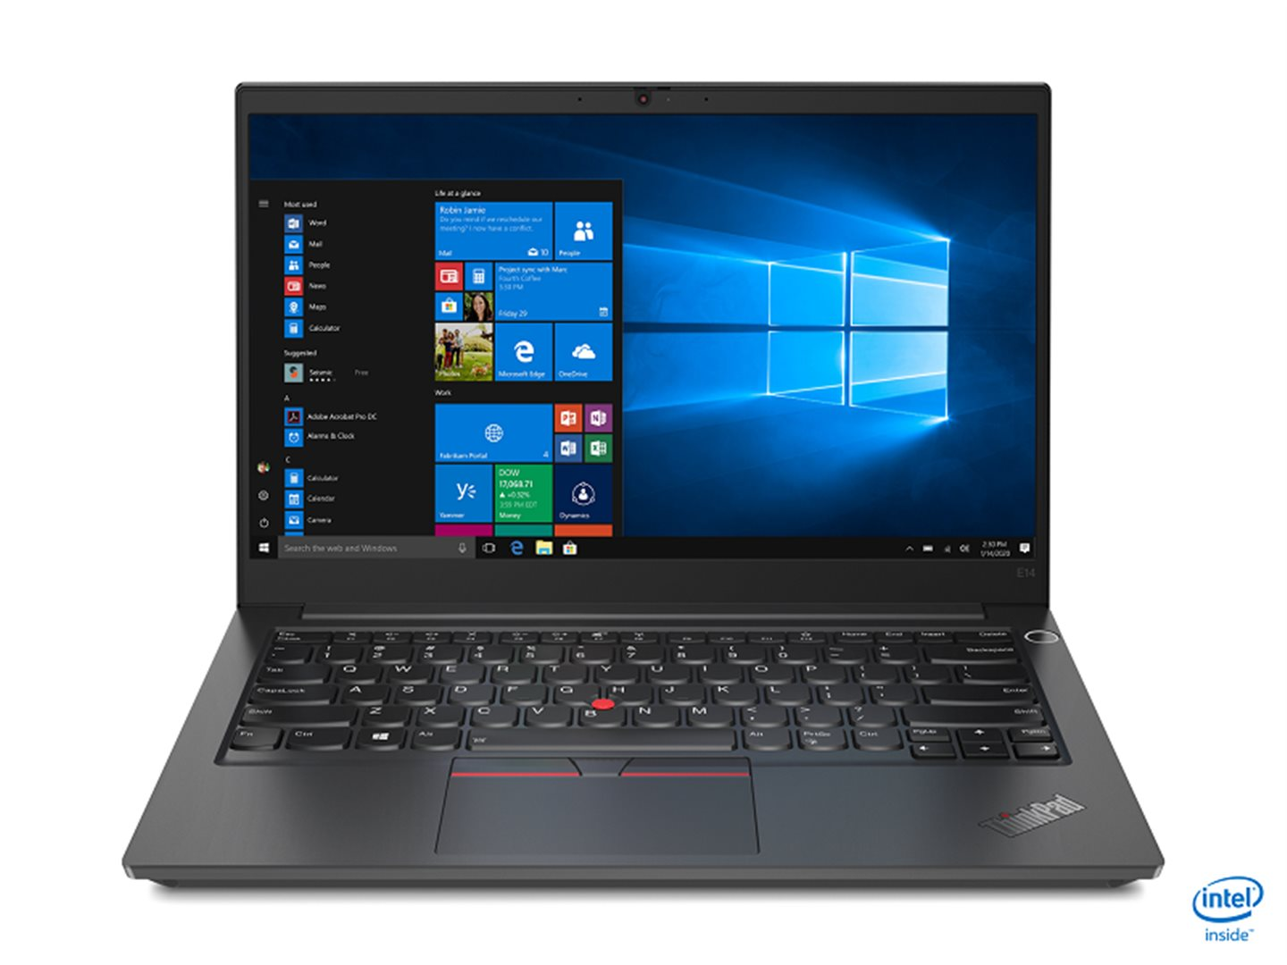
Operační systém: Windows 10 Home 64
Procesor: Intel Core i3-1115G4 (2C / 4T, 3.0 / 4.1GHz, 6MB)
Paměť: 1x 8GB SO-DIMM DDR4-3200
Maximální velikost: 32 GB
Pevný disk: 256GB SSD M.2 2242 PCIe 3.0x4 NVMe (variantně 512GB)
Optická mechanika: Ne
Displej:14" FHD (1920x1080) IPS 250nits, matný
Grafická karta: Intel UHD Graphics
Polohovací zařízení: TouchPad + TrackPoint
Podsvícená klávesnice: Ano
Numerická klávesnice: Ne
Web kamera: Ano 720p (IR, Privacy Shutter)
Čtečka otisku prstu: Ano
Síť: 100/1000M
Bezdrátová komunikace: Intel AX201 11ax, 2x2 + BT5.1
USB:
-1x USB 2.0
-1x USB 3.2 Gen 1 (stále pod napětím)
-1x USB 4 (podpora funkce Thunderbolt 4, napájení a DP 1.4)
Další konektory:
-1x HDMI 1.4b
-1x RJ-45
-1x 3,5mm combo jack
-1x konektor pro bezpečnostní zámek
Čtečka paměťových karet: Ne
Výdrž baterie: až 11,9 hodin
Baterie: 45Wh
Napájení: 65 W pomocí USB-C
Šasi: Hliník
Barva: Černá
Rozměry: 324 x 220 x 17,9 mm
Hmotnost: 1,64 kg
Záruka: 3 roky

CENA včetně instalace OS Windows 10 PRO: 17 750 Kč bez DPH

15.6“
Lenovo TP E15 G3 - 15.6''FullHD / Ryzen 5 5500U / 8GB / 256GB / W10P / 3 roky záruka
Operační systém: Windows 10 Pro 64
Procesor: AMD Ryzen 5 5500U (6C / 12T,
2.1 / 4.0GHz, 3MB L2 / 8MB L3)
Paměť: 1x 8GB Soldered DDR4-3200
Počet slotů (celkem / Volné): 1/1
Maximální velikost: 24 GB
Pevný disk: 256GB SSD M.2 2242 PCIe 3.0x4
NVMe
Optická mechanika: Ne
Displej:15.6" FHD (1920x1080) IPS
300nits,
matný
Grafická karta: AMD Radeon Graphics
Polohovací zařízení: TouchPad +
TrackPoint
Podsvícená klávesnice: Ano
Numerická klávesnice: Ano
Web kamera: Ano 720p (IR, ThinkShutter)
Čtečka otisku prstu: Ano
Síť: 100/1000M
Bezdrátová komunikace: 802.11ax,
2x2 + BT5.1
USB:
-1x USB 4 typ C (podpora funkce přenosu dat,
napájení a DP 1.2)
-1x USB 3.2 Gen 1 (stále pod napětím)
-1x USB 2.0
Další konektory:
-1x HDMI 1.4b
-1x RJ-45
-1x 3,5mm combo jack
-1x konektor pro bezpečnostní zámek
Čtečka paměťových karet: Ne
Výdrž baterie: až 13,6 hodin
Baterie: Li-Polymer, 57Wh
Napájení: 65W pomocí USB-C
Šasi: Hliník a plast
Barva: Černá
Rozměry: 365 x 240 x 18,9 mm
Hmotnost: 1,7 kg
Záruka: 3 roky

CENA včetně instalace OS Windows 10 PRO: 19 750 Kč bez DPH

Vypracoval: Pavel Orlík, +420 603 922 811, pavel.orlik@vcomp.cz

